观察 | 币安合约新币显现财富效应 高层或为全球化布局造势

作者：Climber，本站

近日，多个山寨币种因币安上线合约公告影响而大涨。代表性币种RARE上线合约后最高涨幅达356.5%，而其它部分代币有的则在公告发出后就立即窜升，币安可谓带动一波财富效应。

对此，不少社区成员表示币安是在人为制造热点以拉动山寨币低迷行情，也有分析者列出了币安未上合约的潜力项目，试图抓住下一波富贵。而从近期币安的一系列动作以及新人CEO的发言来看，高层更有可能是在开拓全球市场前秀一波全球第一大所的实力。

币安合约公告上演“点石成金术”

以往币安平台身深上线效应被投资者所熟知，但最近一段时间里，币安上线项目代币的合约交易也有了类型功能。本站统计得出，自今年8月以来，币安合约共计上线多达10个代币。而几乎无一例外的是，每一个代币都在公告发出后有不同程度的上涨。

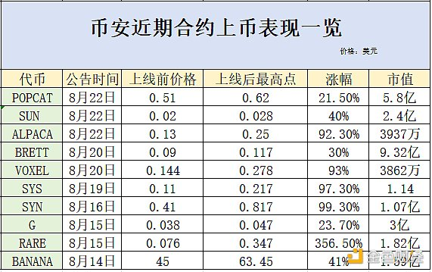

从上图可以看出，从8月14日开始，币安密集上线多个币种，几乎平均每天上线一个。而在其上线合约后的币种中，最小涨幅也有21.50%。这在当前比特币横盘、山寨币普跌的情况下收益已经较为客观。

而在这10个币种中，有一半的涨幅都超过了90%，分别是ALPACA、VOXEL、SYS、SYN、RARE。这其中以RARE的涨幅最大，为356.5%。

以往币安将代币上线合约的一般情况是某个代币突然暴涨数倍或者为明星项目，然而近期币安所上的这10个项目在上线合约的公告发出前，仅有SUN的涨幅超过一倍。其余大多为已经处于行情底部且低市值的代币。

以上所列市值均为代币上涨后的数据，而其中市值最高的BRETT和POPCAT均为当下热门的MEME币种。币安方面尚未给出选择上线上述代币合约交易的原因，但我们可以从中看出，币安似乎有意充当做市商的角色，帮助低人气、低流动项目获得市场关注。

目前来看造富效果不错，不少代币在上线合约公告发出后就立即上涨。如8 月 20 日，受Binance上线 1-50 倍 U 本位永续合约消息影响，VOXEL 短时涨近 65%；8月22日，受Binance合约将上线1-75倍 USDT永续合约消息影响，ALPACA短时上涨近65%。

对比币安在今年6、7月份上线的合约代币，我们可以从中看出巨大的反差。

7月份，币安上线合约的代币有：RENDER、WIF、CRV。

6月份，币安上线合约的代币有：ZRO、LISTA、MEW、ZK、IO。

从以上所列币种可以看出，从7月份到8月中旬，币安只上线了3个代币。而在6月份，币安合约所上代币多为热门的新项目。但从以上代币的后续市场表现来看，均未在短时间内出现暴涨现象。

而进入8月下旬，币安所上合约代币极具财富效应，这也吸引了社区及投资者的注意。

合约造富效应引社区热议，高层或为全球化战略布局

当前加密市场似乎又回到了去年的熊市阶段，除了热炒MEME概念币种外很难看到多少较具确定性的财富机遇，而币安合约却连续向市场展现了全球第一加密大所的造富实力。

对于币安这种类似于做市商强行拉盘的行为，社区上也给出了不同的看法。

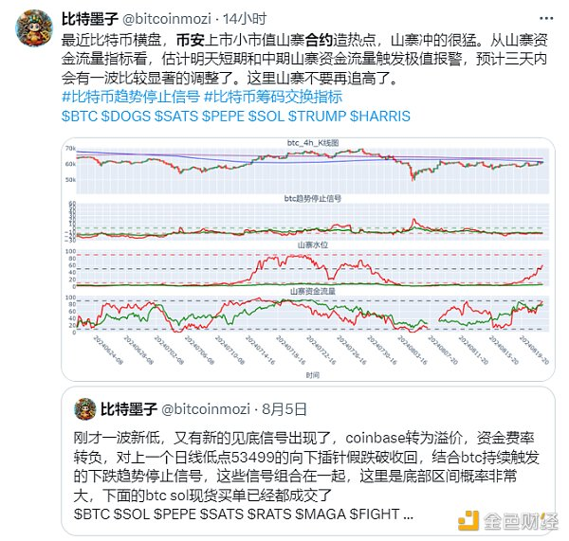

KOL @bitcoinmozi表示最近比特币横盘，市安上市小市值山寨合约是在制造热点，以此来带动山寨币的上涨，盘活加密市场。但短期来看依然有很大的风险。



KOL @lianyanshe表示，币安上线合约的几个项目价值性都不大，其背后可能是有庄家把流动性差的项目当成MEME币来炒。此外，他认为币安上合约的标准是连续3天交易量超过1000万。

另一名KOL @zhuanfgghjnb同样也表示在币安合约上线小市值币种拉盘的影响下，自己也试着去买入了其它山寨币。

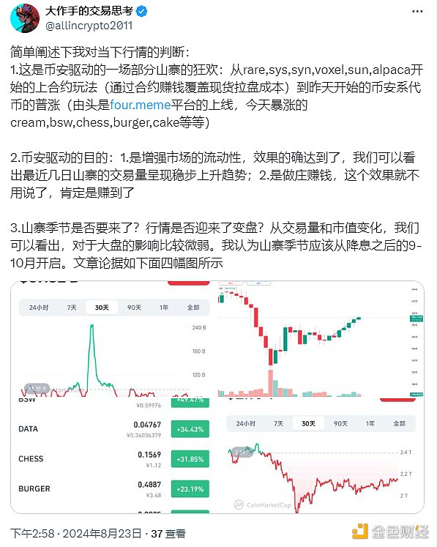

交易员@allincrypto2011认为，这是由币安驱动的一场部分山寨的狂欢，主要是为了增强市场的流动性，其次则是为了做庄赚钱。不过从目前的交易量和市值变化，现在其对于大盘的影响比较微弱。

社区讨论之余，已经有不少投资者和分析师列出了低市值且尚未上线合约的潜力币种，以此来试图押中下一个可能上线币安合约的代币。

从近期币安公布的数据以及动作来看，这家全球最大的交易所似乎并不是为了赚钱这么简单。首先以上上线合约的币种均为有大幅下跌的现象，其次仅就上涨幅度来说也完全比不上以往做市商和庄家的无止境拉盘的程度。相反，币安在合规方面却一直在加大努力。

数据方面，CoinGecko披露2024年2季度前十大加密货币交易所交易量占比数据，币安交易量占比达45%，在CEX中排名第一。

全球化布局方面，近期币安宣布已经成功在印度金融情报单位（FIU-IND）注册为申报实体，尽管币安面临印度当局提出的8600万美元的税收要求，但其依然有重返印度的意愿。

同时，币安宣布将向巴西证券交易委员会（CVM）支付960万雷亚尔（约176万美元），以结束CVM对其在巴西提供衍生品交易服务未获得必要许可的调查。

而上个月美国法院也放宽了对币安美国公司BAM限制，并允许其将客户资金投入美国国债。

此外，币安首席执行官Richard Teng也表示币安不会急于回归美国市场，并且不再是“创始人领导”模式，而是转变为由董事会领导的“一家更加去中心化的公司”。

Teng 还明确表示目前币安财务状况良好，没有寻求 IPO 的计划，而是专注于全球市场的业务发展，目前已在世界各地拥有 19 张监管牌照。

近期的消息也印证了这一点，8月22日币安宣布今年将招聘1000人，其中许多人被指定担任合规职位以满足监管要求，并且预计年度支出将超过2亿美元。

小结

在笔者撰文时，币安宣布将上线最高杠杆为 75 倍的 VIDT/USDT 永续合约，而VIDT短时涨超54%。这也再次因此了币安合约上线新币现阶段来说确实具有一定的造富效应，不过依然很难预测下一个会上线的币种。而对于币安来说，目前交易所对声誉的追求明显要远远大于对短期业务营收的渴望。